ARAZİ ROBOTU KATEGORİ KURALLARI
GÖREV TANIMI
• Bu kategoride robotlar daha önceden belirlenen, zorluk düzeyi olan, çeşitli engellerin bulunduğu pistimizdeki bölümleri aşarak parkuru en az hata ile ve en kısa sürede tamamlamaya çalışırlar.
YARIŞMA FORMATI
- Bu kategoride robotların otonom olma zorunluluğu yoktur. Kablolu ya da kablosuz bir kumanda ile robotlar manuel olarak yönlendirilebilir.
- Yarışı bitiren tüm robotlar başarılı sayılır.
- Yarışma sırası kura ile belirlenecektir.
- Yarışma sonunda parkuru bitiren robot olmaz ise, kalan robotlar arasında puan sıralaması yapılacaktır. Toplanan puan miktarı eşit ise, yarışmayı tamamladığı süreye bakılacaktır.
- Hakemler; süre takibini, ceza takibini ve bunların kayıtta tutulmasını sağlayacaklardır. Parkurdaki her bir bölme tahta malzeme ile ayrılacak olup, kullanılacak tahta malzemenin kalınlığı 18 mm yüksekliği 50 mm’dir. Parkurdaki her bir malzeme bölmesi 600mm x 600mm, tahterevalli bölmesi ise 1800mm x 600mm ölçüsündedir.
- Parkurdan 2 veya daha fazla tekerleği dışarı çıkan robot yarışmadan diskalifiye edilir.
- Robotun sadece 1 tekerleğinin parkurla temasının kesilmesi halinde ve kendi başına parkura dönemeyecek duruma geldiğinde yarışmacı robota eliyle müdahale edene kadar süre işlemeye devam eder. Eliyle müdahale ettiği anda kronometre durdurulur ve robot tekrar yarışmaya başlayana kadar kronometre başlatılmaz.
- Robota el ile yapılan her müdahalede ceza uygulanır. Bu ceza toplam puanından 50 puan çıkarılarak uygulanılır.
- Parkura kasıtlı olarak zarar veren robotlar hakem kararı ile diskalifiye edilecektir. Robotlarda tehlikeli bir durum gözlenirse(duman, kısa devre, ateş vs.) hakem müdahale edebilir.
- Elektronik, mekanik ve yazılımsal becerinin ölçüldüğü bu yarışta hazır kit kullandığı tespit edilen robotlar diskalifiye edilir. (RC araç gövdeleri, hazır diferansiyeller, Lego devreleri vb.)
- Parkur her gerekli görüldüğünde tekrardan suyun eklenmesi, toprak, kum seviyelerinin düzeltilmesi vb. işlemler için revize edilir.
- Yarışmacılar çağrıldıktan itibaren maksimum 3 dakika içinde yarışma alanında olmak zorundadır. Aksi takdirde diskalifiye edilir.
- Robot maksimum 5 dakikada parkuru tamamlamak zorundadır. Tamamlayamayan robotlar diskalifiye edilir.
- Teknik mola hakkı yoktur.
- Deneme parkuru olmayacaktır.
PARKUR PUANLAMASI:
Kum 100 Toprak 50
Dal 100 Sabun 100
Çakıl 50 Pinpon 50
Talaş 50 Kum 100
Tahterevalli 150
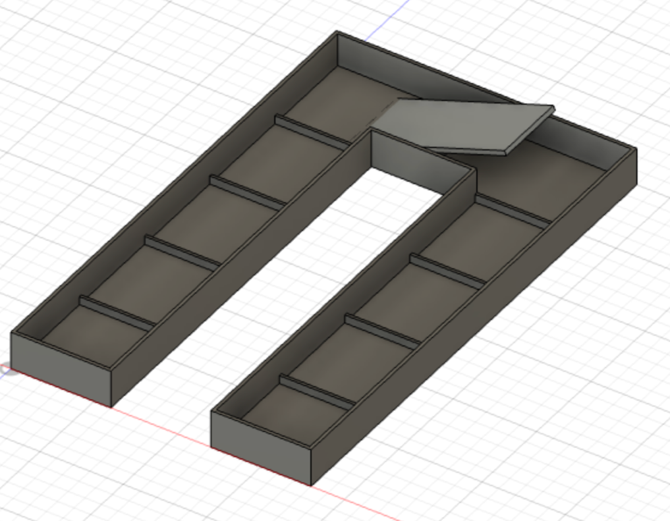
Temsili Parkur (Aşağıda verilen görsel tamamen temsili olup yarışma pisti ile aynı olmayacaktır.
